目录

1.安装SAP GUI 1

2.安装补丁 3

3.配置登陆 5

## 1.安装SAP GUI

请先下载SAP Gui(图形用户界面，即客户端)，安装文件下载的百度云盘链接，链接：https://pan.baidu.com/s/1YRl5taugVyurKHgDYnwI6g

提取码：tgli

GUI 文件700多M,比较大，客户端没有SAP GUI的，请务必提前下载；安装、配置说明文档如下

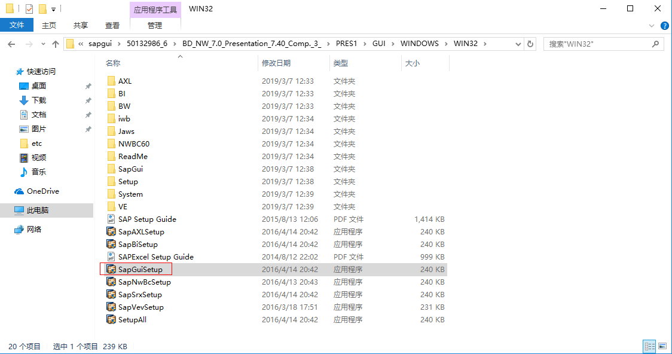

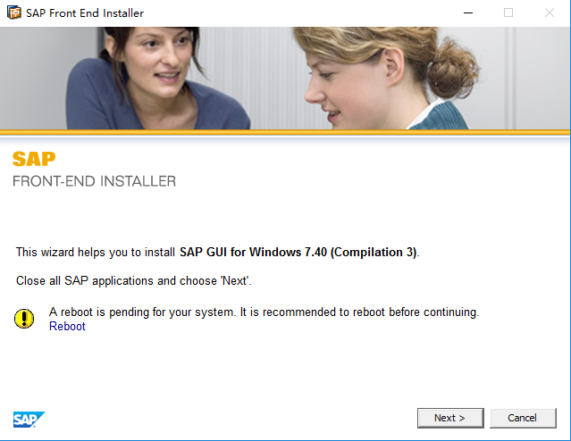

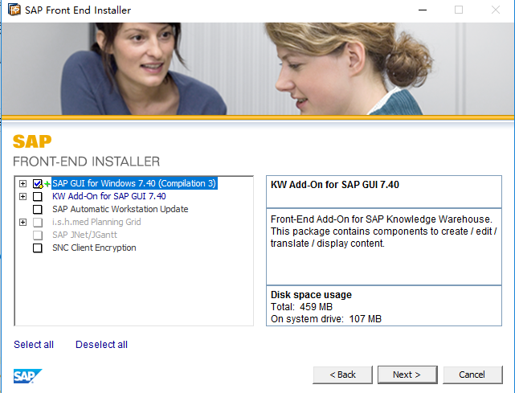

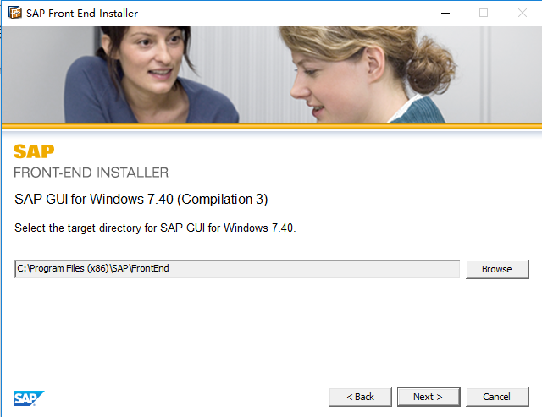

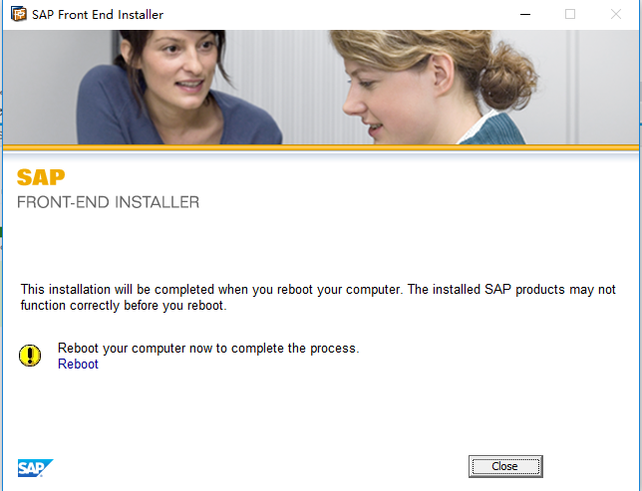

## 2.安装补丁（不是必做项）

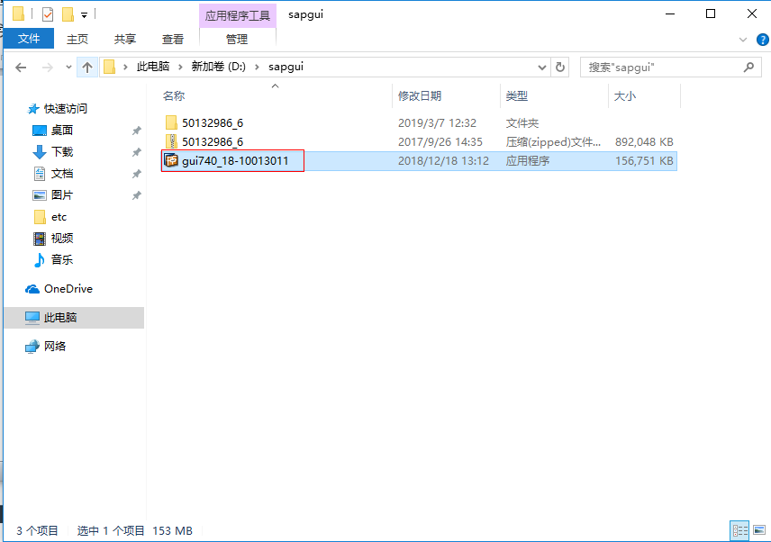

双击执行安装

GUI安装好后（可能需要重启电脑），桌面出现SAP图表，双击，进入配置登陆参数界面，先点“连接”，再点击“新建”按钮，按附件信息进行配置

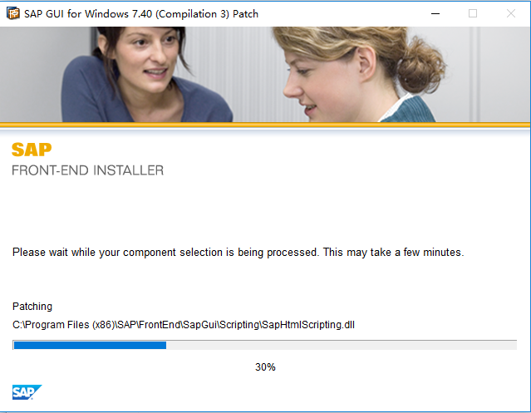

## 3.配置登陆

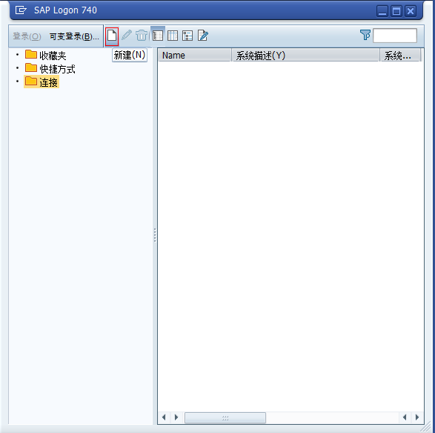

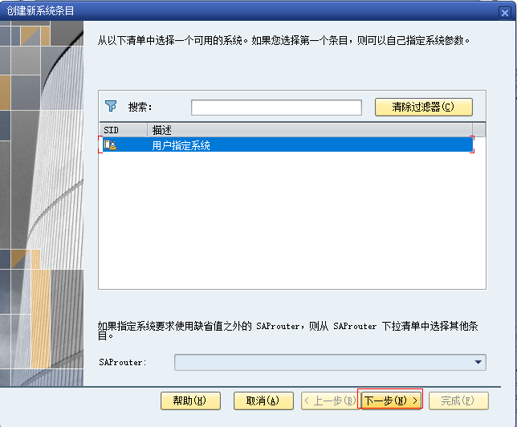

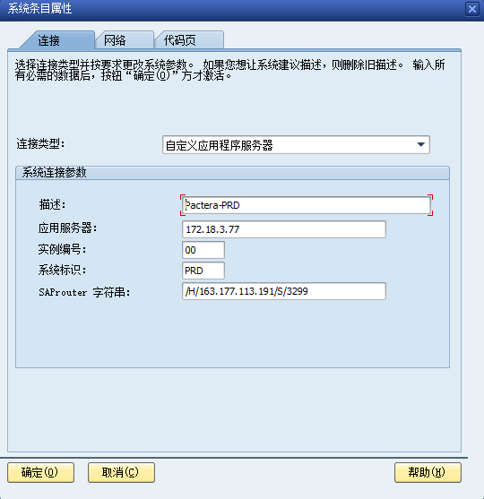

应用服务器：172.18.3.77

实例编号：00

系统标识：PRD

SAProuter字符串：/H/163.177.113.191/S/3299

